新 书 推 荐
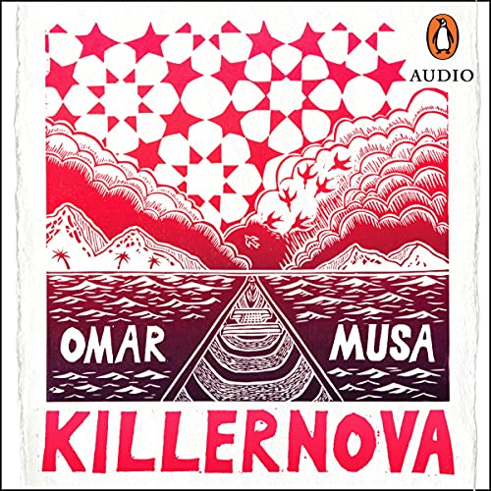
中文书名：《KILLERNOVA：木雕与诗歌》
英文书名：KILLERNOVA
作 者：Omar Musa
出 版 社：Penguin
代理公司：Curtis Brown/ANA/Claire Qiao
出版时间：2021年11月
代理地区：中国大陆、台湾
页 数：144页
审读资料：电子稿
类 型：诗歌

内容简介：

诗集和木刻作品的融合，灼人眼目。

婆罗洲岛曾经是世界上树木最繁茂的岛屿，岛上的人们总是雕刻精美的木头。在本书中，奥马尔·穆萨（Omar Musa）与他的文化遗产结合，他将这一古老的艺术形式与在星空中锻造的炽热的诗歌融合在一起。

穆萨同样以昂首阔步、幽默和脆弱的姿态描绘了东南亚殖民历史、环境破坏、海洋、丛林大火、澳大利亚种族、新冠病毒的隔离和家庭、失去的爱以及最终的康复。

这是一个文字和艺术的集合，无情地跳动着，视觉上迷人，看似亲密，燃烧着耀眼的光芒。

作者简介：

奥马尔·穆萨（Omar Musa）是一位马来西亚裔的澳大利亚作家和诗人，来自澳大利亚克安拜恩。 他出版了三本诗集（包括巴拉恩和米勒菲奥里），四张嘻哈唱片，写了一部广受赞誉的独角戏（，并在悉尼歌剧院悉尼TEDx上赢得了观众们的起立鼓掌。他的处女作《狗来了》于2014年出版，并被列入国际都柏林文学奖和迈尔斯·富兰克林奖的候选名单。穆萨被评为2015年《悉尼先驱晨报》年度青年小说家之一。

谢谢您的阅读！
请将反馈信息发至： 乔明睿（Claire）
安德鲁﹒纳伯格联合国际有限公司北京代表处
北京市海淀区中关村大街甲59号中国人民大学文化大厦1705室, 邮编：100872
电话：010-82449026
传真：010-82504200
手机：15804055576
Email: Claire@nurnberg.com.cn
网址：www.nurnberg.com.cn
微博：http://weibo.com/nurnberg
豆瓣小站：http://site.douban.com/110577/
微信订阅号：ANABJ2002

